上海康业建筑装饰工程有限公司“10.30”

触电死亡事故调查报告

2022年10月30日8时15分左右，在浦东新区陆家嘴环路333号金砖大厦5楼交银理财有限责任公司装修项目现场，发生一起触电事故，造成一人死亡。

事故发生后，根据《中华人民共和国安全生产法》和《生产安全事故报告和调查处理条例》（国务院令第493号）等相关法律法规的要求，以及浦东新区人民政府的授权，由浦东新区应急管理局（以下简称：区应急管理局）牵头，会同上海市公安局浦东分局、浦东新区建设和交通委员会、浦东新区总工会、陆家嘴街道办事处并邀请浦东新区监察委员会派员组成调查组。调查组通过现场勘查、调查取证、综合分析等，查明了事故发生的原因，认定了事故的性质，提出了对有关责任人员、责任单位的处理建议和防范措施。现将情况报告如下：

**一、基本情况**

**（一）项目基本情况**

2022年交银理财5楼、8楼职场改造项目，建设单位为交银理财有限责任公司（以下简称：交银理财）；项目施工总承包单位为上海康业建筑装饰工程有限公司（以下简称：康业公司）；劳务分包单位为上海共强建筑劳务有限公司（以下简称：共强劳务）。项目改造建筑面积249平方米(5楼改造面积44.19平方米、8楼改造面积204.81平方米)，合同金额约69万元，开工日期：2022年10月5日（暂定）至2022年11月19日，合同工期总日历天数46个日历天。

**（二）事故相关单位情况**

1.康业公司：成立于1994年4月19日；住所地址：上海市崇明区富盛经济开发区新申路5号；社会信用代码：9131023067315375F；法定代表人：孙自翔；公司类型：有限责任公司（自然人投资或控股的法人独资）。经营范围：房屋建设工程施工，建筑装修装饰建设工程专业施工，建筑装饰建设工程专项设计等业务。持有建筑企业资质证书，证书编号：D231516081，安全生产许可证编号：（沪）JZ安许证字[2016]0111992。

2.共强劳务：成立于2012年6月4日;统一社会信用代码：91310230596498718G；住所地址：上海市崇明区新河镇新开河路825号1幢289室;法定代表人：陈智华;公司类型：有限责任公司（自然人投资或控股）;经营范围：建筑劳务分包，建筑工程咨询，建筑工程，物业管理，水利水电工程，建筑装修装饰工程房屋建设工程等业务。持有施工劳务企业资质劳务分包不分级，证书编号：D231253860，安全生产许可证编号：（沪）JZ安许证字[2013]161425。

**（三）项目承发包情况**

1.交银理财将2022年交银理财5楼、8楼职场改造项目发包给康业公司，交银理财与康业公司签订了《2022年交银理财5楼、8楼职场改造项目施工合同》和签订了《安全生产责任协议书》，约定了安全管理责任。

2.康业公司将2022年交银理财5楼、8楼职场改造项目劳务发包给共强劳务，康业公司与共强劳务签订了《建设工程施工劳务分包合同》和签订了《建筑施工职业健康安全生产协议》。约定由共强劳务负责2022年交银理财5楼、8楼职场改造项目提供劳务，劳务报酬共计14万元。

**（四）相关人员情况**

1.陈惠平，康业公司2022年交银理财5楼、8楼职场改造项目现场负责人，负责项目施工安排。

2.帅炳涛，康业公司2022年交银理财5楼、8楼职场改造项目安全员，持有建筑施工专职安全生产管理人员安全生产知识考核合格证书，负责施工现场安全巡查。

3.李高华，共强劳务项目现场电工，持有建筑施工特种作业操作资格证（建筑电工）。

4.余定胜，共强劳务项目现场电工，持有建筑施工特种作业操作资格证（建筑电工）。

5.张有刚（死者），共强劳务项目现场电工，持有特种作业操作资格证（低压电工作业）。

6.王高宗，上海伟梦物联网科技公司项目现场消防施工员。

**二、事故发生经过和救援情况**

2022年10月22日，康业公司项目现场负责人陈惠平把5楼装修房间的电线管线改造电路施工图给了共强劳务的李高华，李高华、余定胜、张有刚按照施工图在22日、23日、28日、29日进行施工。30日7时30分左右，余定胜、张有刚根据原先施工内容安排在5楼装修房间内进行施工作业，张有刚在5楼装修房间东南侧，站在木质人字梯上进行轻钢龙骨吊顶内的穿管线和接线作业，余定胜在房间北侧中间，站在木质人字梯上作业。8时左右，现场消防施工员王高宗听到张有刚叫“有电”，看到张有刚一只手拿着剥线钳，另一只手拿着电线，人挂在轻钢龙骨上，在旁的王高宗工友从地上拿了一根木条，拔开挂在张有刚手上的电线，余定胜用脚把木质人字梯移开，在工友们的帮助下将挂在轻钢龙骨上的张有刚救到地面上，王高宗拨打了“120”，其他工友对其进行心肺复苏施救，“120”到场后，救护人员把张有刚送至上海市东方医院进行抢救，当日9时50分左右，张有刚经抢救无效死亡。

**三、现场勘查、鉴定及调查情况**

**（一）事故现场勘查及调查情况**

1.事发地点位于陆家嘴环路333号金砖大厦5楼交银理财办公区域的西北侧装修房间内东南侧处，装修房间建筑面积约44平方米。

2.事发装修房间长8.26米，宽5.35米，高3.38米，西墙为幕墙玻璃，在东南角东墙上开设了一道大门，门宽约1米左右，东墙北侧门框处地面上有一把钢丝钳，现场有两把自制木质人字梯，距东南侧靠东墙0.8米，距南墙1.36米处有一把人字梯（经辨认为张有刚所使用），距装修房间中间距北墙2.5米，距东墙2.2米处有一把人字梯（经辨认为余定胜所使用），张有刚使用的人字梯打开使用状态下高约2.3米，人字梯上方是轻钢龙骨吊顶，吊顶上方有一个接线盒，接线盒有6根单芯电源线（2根蓝色、2根绿色、2根红色绝缘电源线，外露长约20厘米左右），其中一根红色电源线线头约2厘米处电线绝缘外皮有被钢丝钳刃钳过的痕迹。

3.据项目现场施工负责人陈惠平陈述，事发处带电的电源线是一根施工使用的临时电源线，施工前从项目施工处的东面走道墙壁上插座内接出的，供施工人员使用电动工具作业，临时电源线一直处于通电状态。

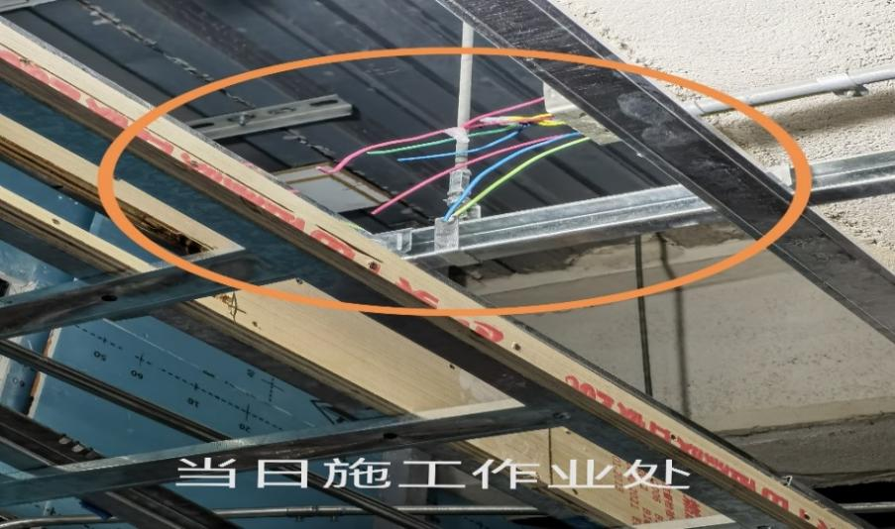

**（二）技术勘查鉴定情况**

对施工安装的电气线路进行现场检测，经检测该线路属带电，电压为220V。地面可见施工用工具。

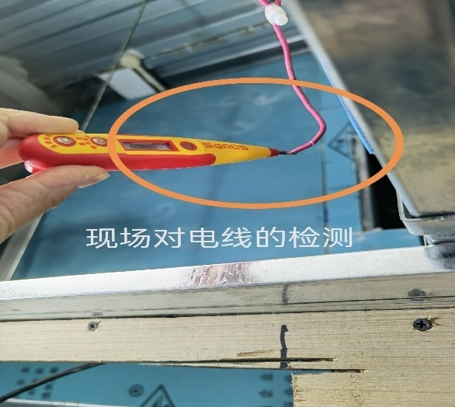

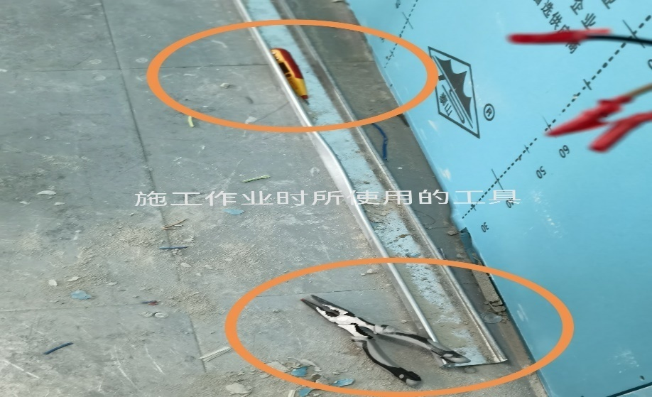

事发时现场作业人员使用木制梯登高至吊顶龙骨，上半身处在吊顶龙骨内，因作业空间有限在待安装电气线路进行剥线作业时，疑似手部触及带电导线或触及尖嘴钳金属带电部分，导致人体与吊顶龙骨形成回路，最终酿成该员工触电伤亡事故。

**（三）死因鉴定情况**

受事故调查组委托，复旦大学上海医学院司法鉴定中心对死者张有刚进行了尸表检查和法医鉴定。检验发现：死者左示指中远节背侧皮肤缺损，质地硬，局部灰褐色变；左中指中远节背侧皮肤缺损，质地硬，局部灰褐色变；右示指近节桡侧皮肤缺损，质地硬，局部灰褐色变。上述符合皮肤电流斑的法医病理学改变。另检见死者双侧球、睑结膜出血，双手指甲床发绀等，结合案情分析，符合电击死的一般尸体表现。本例未检见致死性机械性损伤及机械性窒息的尸体征象。综合分析认为，张有刚符合电击死。

**（四）安全管理情况**

1.康业公司制定了《安全生产责任制度》《安全技术交底制度》等规章制度，编制了施工组织设计方案，提供了施工现场用电方案，对施工人员进行了三级安全教育，并提供了相关记录，未按规范为特种作业人员配发专用劳防用品（绝缘手套等）,未对电工作业人员进行有针对性的安全教育和技术交底,接线作业前未安排进行验电和断电，危险作业现场未安排专人监护。

2. 康业公司安全员帅炳涛未按规定认真履行安全管理职责，对施工现场监督不到位，事发时帅炳涛未在现场监护现场施工人员的施工。

**四、事故造成的人员伤亡和直接经济损失**

**（一）伤亡人员情况**

男，32岁，陕西省安康市人，共强劳务电工。

**（二）事故直接经济损失**

事故直接经济损失约人民币228万元。

**五、事故发生原因和事故性质**

**（一）事故发生的原因**

1.直接原因

张有刚安全意识淡薄，接线前未进行线路验电和断电。尖嘴钳在剥带电导线时，右手触及尖嘴钳金属带电部分，左手指背侧与接地的轻钢龙骨接触，构成双手触电回路，造成触电。

2.间接原因

康业公司项目安全管理不力，未对电工作业人员进行有针对性的安全教育和技术交底,未按规范为特种作业人员配发专用劳防用品（绝缘手套等）,危险作业现场安全监护管理缺失。

**（二）事故性质**

调查组认为，“10.30”事故是一起一般等级生产安全责任事故。

**六、事故责任的认定和处理建议**

**（一）对事故责任者的责任认定和处理建议**

1.张有刚，共强劳务电工，安全意识淡薄，接线前未进行线路验电和断电，直接带电作业导致事故发生，对事故的发生负有直接责任，鉴于其已经在事故中死亡，建议不再追究其行政责任。

2.陈惠平，康业公司项目现场负责人，未认真履行安全管理职责，对项目施工组织管理不到位，对事故的发生负有管理责任，建议康业公司按照企业规章制度予以严肃处理。

3.帅炳涛，康业公司项目安全员，未按规定认真履行安全管理职责，对施工现场监督不到位，对事故的发生负有管理责任，建议康业公司按照企业规章制度予以严肃处理。

（二）对事故单位的责任认定和处理建议

康业公司项目安全管理不力，未对电工作业人员进行有针对性的安全教育和技术交底,未按规范为特种作业人员配发专用劳防用品（绝缘手套等）,危险作业现场安全监护管理缺失。违反了《中华人民共和国安全生产法》第二十八条第一款、第四十三条、第四十四条第一款、第四十五条的规定，对事故发生负有责任，建议区应急管理局依法给予行政处罚。

**七、整改防范措施建议**

康业公司要认真吸取事故教训，认真履行企业安全生产主体责任，进一步加强施工现场的安全管理工作，严格落实安全教育培训和安全技术交底工作，教育和督促从业人员严格执行安全生产规章制度和安全操作规程，如实告知作业场所和工作岗位存在的危险因素、防范措施以及事故应急措施。加强施工现场的监督管理，及时发现和消除施工现场存在的安全隐患，预防和避免类似事故的再次发生。

上海康业建筑装饰工程有限公司

“10.30”触电死亡事故调查组

2023年 1月18 日